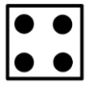
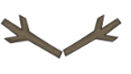
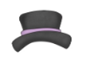

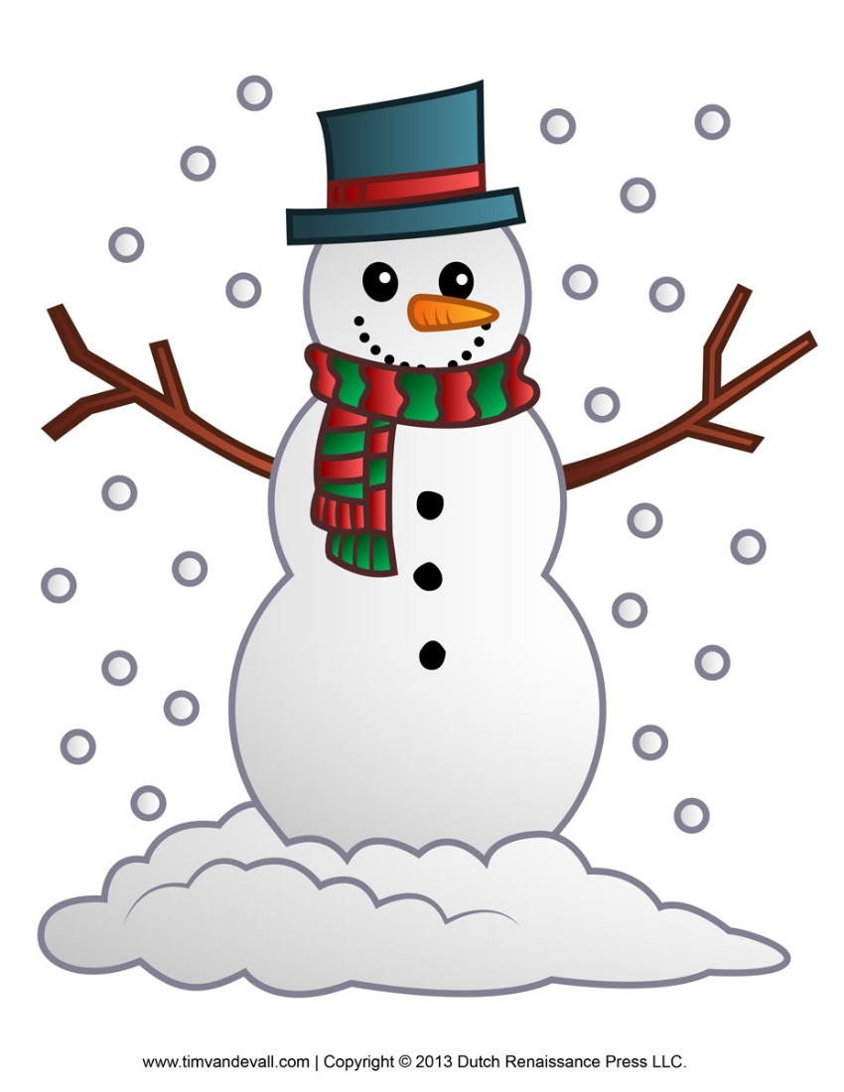
Chwilen Dyn Eira










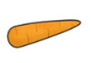

□ breichiau
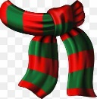
□ sgarff
□ trwyn

□ het
□ llygaid
□ botymau
Hwrê! Dw i wedi cael dyn eira!

Cyfarwyddiadau

Mae angen deis ar gyfer y gêm, a disgwylir i’r dysgwyr weithio mewn parau.
Un daflen i bob myfyrwyr. Maen nhw’n ticio’r rhannau corff maen nhw’n eu cael wrth iddynt gael y rhifau.
Amrywiwch y patrymau iaith ar gyfer lefelau’r dysgwyr.
Ar gyfer dechreuwyr mae dweud y rhifau a’r eitemau’n ddigon.
Dyma awgrymiadau ar gyfer lefelau eraill:
Mae gen i freichiau
Mi ges i bump. Rŵan dw i’n cael sgarff.
Dw i angen ...
Dw i isio
Dydy hynny ddim yn deg!
Mae rhywbeth yn bod ar y deis!

